SPK Prioritas Kabupaten/Kota Penerima MBG Berdasarkan Kemiskinan dengan MCDA-GIS di Sumatera Utara
Decision Support System for Prioritizing District/City MBG Beneficiaries Based on Poverty Using MCDA-GIS in North Sumatra
Vivi Damayanti^{*1}, Mahardika Abdi Prawira Tanjung²
^{1,2}Program Studi Sistem Informasi, Universitas Muhammadiyah Sumatera Utara
E-mail: ¹vividamayanti271@gmail.com, ²mahardikaabdiprawira@umsu.ac.id

Abstrak
Distribusi Program Makan Bergizi Gratis (MBG) yang tepat sasaran merupakan tantangan krusial dalam kebijakan gizi nasional. Tanpa mekanisme penentuan prioritas berbasis data, alokasi bantuan berisiko tidak proporsional dengan kebutuhan riil wilayah. Penelitian ini bertujuan merancang Sistem Pendukung Keputusan (SPK) berbasis web yang mengintegrasikan metode Multi-Criteria Decision Analysis (MCDA) dengan Geographic Information System (GIS) untuk memetakan prioritas penerima MBG di Provinsi Sumatera Utara. Studi ini memanfaatkan tiga indikator kemiskinan utama dari Badan Pusat Statistik (BPS), yaitu Persentase Penduduk Miskin (P0), Indeks Kedalaman Kemiskinan (P1), dan Indeks Keparahan Kemiskinan (P2). Penentuan bobot kriteria dilakukan melalui Analytic Hierarchy Process (AHP), sementara pemeringkatan wilayah dihitung menggunakan Weighted Linear Combination (WLC). Hasil sistem berhasil mengklasifikasikan 33 kabupaten/kota ke dalam kategori prioritas tinggi, sedang, dan rendah yang disajikan melalui peta tematik berbasis GIS. Inovasi ini diharapkan menjadi referensi metodologis berbasis bukti spasial bagi pembuat kebijakan dalam manajemen program sosial pemerintah.

Kata kunci: Sistem Pendukung Keputusan, MCDA, AHP, WLC, GIS.

Abstract
The accurate distribution of the Free Nutritious Meal Program (MBG) represents a critical challenge in national nutrition policy. Without a data-driven prioritization mechanism, aid allocation risks becoming disproportionate to the actual needs of each region. This study aims to design a web-based Decision Support System (DSS) that integrates Multi-Criteria Decision Analysis (MCDA) with Geographic Information System (GIS) to map MBG recipient priorities in North Sumatra Province. Three primary poverty indicators from the Central Bureau of Statistics (BPS) were utilized, namely the Headcount Index (P0), Poverty Gap Index (P1), and Poverty Severity Index (P2). Criterion weights were determined through the Analytic Hierarchy Process (AHP), while regional rankings were computed using the Weighted Linear Combination (WLC) method. The system successfully classified all 33 districts and cities into high, medium, and low priority categories, presented through GIS-based thematic maps. This innovation is expected to serve as a spatially evidence-based methodological reference for policymakers in managing government social programs.

Keywords: Decision Support System, MCDA, AHP, WLC, GIS.

- PENDAHULUAN

Persoalan nutrisi publik, khususnya fenomena tengkes (stunting) dan malnutrisi pada anak usia sekolah serta ibu hamil, tetap menjadi hambatan signifikan bagi penguatan kualitas sumber daya manusia di Indonesia. Berdasarkan data Survei Status Gizi Indonesia (SSGI), angka malnutrisi masih berada pada level yang mengkhawatirkan, sehingga diperlukan langkah intervensi gizi terstruktur dalam skala nasional [1]. Menanggapi situasi tersebut, pemerintah Indonesia menginisiasi Program Makan Bergizi Gratis (MBG) pada awal tahun 2025 sebagai prioritas strategis guna meningkatkan kapabilitas manusia. Berbagai studi mengonfirmasi bahwa efektivitas MBG berpotensi meningkatkan fokus belajar, angka partisipasi kehadiran siswa, serta derajat kesehatan masyarakat secara umum. Selain itu, program ini diproyeksikan memberikan kontribusi terhadap pertumbuhan ekonomi melalui pemberdayaan pelaku usaha lokal dalam sistem rantai pasok pangan nasional [2], [3].
Namun, implementasi MBG di berbagai daerah masih menghadapi persoalan mendasar terkait ketepatan sasaran distribusi. Pendekatan penyaluran yang bersifat umum, tanpa mempertimbangkan kondisi sosial-ekonomi dan karakteristik geografis setempat, berisiko menimbulkan ketidakadilan distribusi sekaligus menurunkan efektivitas program [4]. Kajian terhadap implementasi kebijakan juga mengungkapkan bahwa lemahnya mekanisme penentuan prioritas wilayah dapat menyebabkan sekolah atau komunitas yang lebih sejahtera justru memperoleh manfaat yang tidak proporsional, sementara daerah dengan kerentanan tinggi belum mendapat perhatian memadai [5].
Indeks kemiskinan merupakan indikator penting dalam mengukur tingkat ķerentanan sosial-ekonomi suatu wilayah. Penelitian terdahulu membuktikan bahwa pemetaan kemiskinan berbasis spasial mampu mengungkap pola dan sebaran kemiskinan secara lebih terperinci, serta memperlihatkan keterkaitannya dengan faktor geografis dan aksesibilitas [6]. Meskipun demikian, pemanfaatan analisis spasial dan indeks kemiskinan secara terintegrasi dalam penentuan sasaran program sosial seperti MBG masih sangat terbatas.
Untuk menjembatani kesenjangan metodologis tersebut, sejumlah penelitian telah membuktikan efektivitas pendekatan Multi-Criteria Decision Analysis (MCDA) yang dipadukan dengan Geographic Information System (GIS), khususnya melalui kombinasi Analytic Hierarchy Process (AHP) dan Weighted Linear Combination (WLC), dalam berbagai konteks perencanaan wilayah [7], [8], [9]. Keunggulan pendekatan ini terletak pada kemampuannya, menghasilkan peta kesesuaian spasial yang kontinu, objektif, dan mudah diinterpretasikan oleh pengambil keputusan.
Berdasarkan kajian literatur, penelitian yang secara spesifik menerapkan integrasi AHP-WLC berbasis GIS untuk penentuan prioritas penerima program MBG berdasarkan indeks kemiskinan belum banyak dilakukan. Novelty penelitian, ini terletak pada pengembangan SPK berbasis MCDA (AHP-WLC) dan GIS yang dirancang khusus untuk memetakan serta menentukan prioritas kabupaten/kota penerima MBG di Provinsi Sumatera Utara secara adil, akurat, dan berbasis bukti spasial.

- METODE PENELITIAN
2.1 Jenis dan Lokasi Penelitian
Penelitian ini menggunakan pendekatan kuantitatif berbasis data sekunder dengan mengolah indikator kemiskinan antar kabupaten/kota di Provinsi Sumatera Utara. Wilayah penelitian mencakup 33 kabupaten/kota dan pengumpulan data dilaksanakan pada periode Februari-Maret 2026.

2.2 Data dan Sumber Data
Penelitian ini memanfaatkan dua kategori data utama. Pertama, data sosial-ekonomi berupa indikator kemiskinan tingkat kabupaten/kota yang bersumber dari publikasi resmi Badan Pusat Statistik (BPS), khususnya laporan ”Data dan Informasi Kemiskinan Kabupaten/Kota Tahun 2025” [10]. Variabel yang dianalisis mencakup Persentase Penduduk Miskin (P0), Indeks Kedalaman Kemiskinan (P1), serta Indeks Keparahan Kemiskinan (P2). Kedua, data spasial yang digunakan meliputi peta batas administrasi wilayah kabupaten/kota di Provinsi Sumatera Utara dalam format shapefile. Data spasial tersebut diperoleh melalui portal GeoIT Developer dan OpenStreetMap.

2.3 Tahapan Penelitian
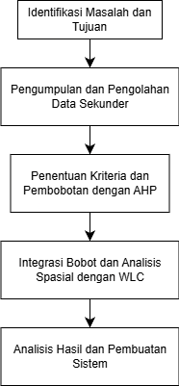

Gambar 1. Tahapan Penelitian
Penelitian ini dilaksanakan melalui beberapa tahapan utama yang terstruktur. Tahap pertama adalah identifikasi masalah dan penentuan tujuan penelitian. Selanjutnya dilakukan pengumpulan data sekunder berupa indikator kemiskinan P0, P1, dan P2 yang bersumber dari Badan Pusat Statistik serta data spasial batas administrasi wilayah. Tahap berikutnya adalah normalisasi data untuk menyeragamkan skala antar kriteria. Setelah itu dilakukan pembobotan kriteria menggunakan metode AHP serta perhitungan skor prioritas dengan metode WLC. Tahap akhir berupa integrasi hasil ke dalam sistem pendukung keputusan berbasis GIS, yang kemudian dilanjutkan dengan analisis dan interpretasi hasil.
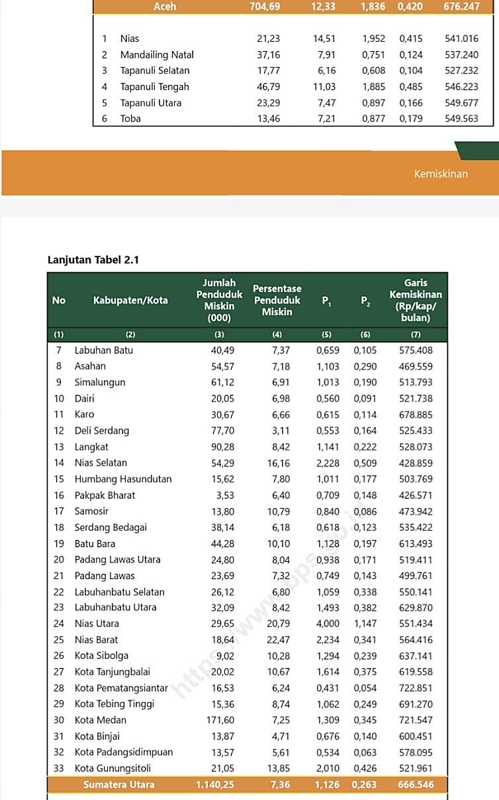

Gambar 2. Indikator Kemiskinan (P0, P1, P2) Kabupaten/Kota di Provinsi Sumatera Utara (Badan Pusat Statistik, 2025)

2.4 Normalisasi Data
Karena setiap indikator memiliki satuan dan rentang yang berbeda, normalisasi dilakukan untuk menyeragamkan nilai ke skala 0-1. Ketiga indikator kemiskinan bersifat cost criteria (semakin besar nilainya, semakin tinggi prioritasnya), sehingga rumus normalisasi yang digunakan adalah sebagai berikut.
$X_{ij}^{'}=\frac{\left(X_{ij}-X_{min}\right)}{\left(X_{max}-X_{min}\right)}$₍₁₎
Keterangan:
$X_{ij}^{'}$menyatakan nilai hasil normalisasi;
$X_{ij}$merupakan nilai awal kriteria ke-$j$ pada wilayah ke-$i$;
$X_{min}$dan $X_{max}$masing-masing adalah nilai minimum dan maksimum dari seluruh data kriteria.
Sebagai contoh, dilakukan proses normalisasi pada indikator P0 untuk Kabupaten Langkat dengan menggunakan nilai minimum dan maksimum P0 dari seluruh kabupaten/kota. Berdasarkan data Badan Pusat Statistik, nilai P0 Kabupaten Langkat adalah 8,42, dengan nilai minimum sebesar 3,11 (Kabupaten Deli Serdang) dan nilai maksimum sebesar 22,47 (Kabupaten Nias Barat). Nilai tersebut kemudian disubstitusikan ke dalam Persamaan (1).

$X^{'}=\frac{8,42 - 3,11}{22,47 - 3,11}=\frac{5,31}{19,36}=0,2743$ ₍₂₎

Nilai normalisasi yang diperoleh menunjukkan konsistensi dengan nilai yang digunakan dalam proses perhitungan WLC pada penelitian ini.

2.5 Pembobotan Kriteria dengan Metode AHP
Metode Analytic Hierarchy Process (AHP) yang dikembangkan oleh Thomas L. Saaty digunakan untuk menentukan bobot relatif antar kriteria secara kuantitatif. Proses ini dimulai dengan pembentukan matriks perbandingan berpasangan (pairwise comparison matrix) menggunakan skala Saaty 1-9. Nilai eigen maksimum (λmax) dihitung untuk memperoleh vector bobot prioritas, kemudian diuji konsistensinya melalui Consistency Index (CI) dan Consistency Ratio (CR) [11].
$A×W=λmax​×W$ ₍₃₎

$CI=​\frac{\left(λmax​-n\right)​}{\left(n-1\right)}$ ₍₄₎

$CR=\frac{CI}{RI}$ ₍₅₎
Dimana:
$A$adalah matriks perbandingan berpasangan;
$W$adalah vektor bobot prioritas;
$λ_{max}$adalah nilai eigen maksimum;
$n$adalah jumlah kriteria;
$CI$adalah Consistency Index;
$CR$adalah Consistency Ratio;
$RI$adalah Random Index.
Nilai CR ≤ 0,1 menunjukkan konsistensi penilaian yang dapat diterima [12].

Tabel 1. Langkah-langkah Penentuan Kriteria dan Pembobotan dengan Metode AHP
Langkah | Penjelasan | Contoh / Perhitungan
1. | Menentukan tujuan dan kriteria penelitian | Tujuan: Menentukan prioritas kabupaten/kota penerima Program MBG.  Kriteria: P0 (Persentase Penduduk Miskin), P1 (Indeks Kedalaman Kemiskinan), P2 (Indeks Keparahan Kemiskinan).
2. | Menyusun penilaian tingkat kepentingan antar kriteria menggunakan skala Saaty (1–9). | P0 lebih penting dari P1 (nilai 3). P0 sangat lebih penting dari P2 (nilai 5). P1 lebih penting dari P2 (nilai 3).
3. | Menyusun matriks perbandingan berpasangan (pairwise comparison matrix). | 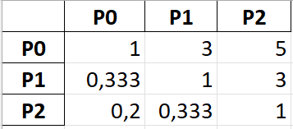
4. | Menjumlahkan setiap kolom pada matriks perbandingan | Jumlah kolom P0 = 1 + 1/3 + 1/5 = 1,533  Jumlah kolom P1 = 3 + 1 + 1/3 = 4,333  Jumlah kolom P2 = 5 + 3 + 1 = 9,000
5. | Menormalkan matriks perbandingan berpasangan dengan membagi setiap elemen dengan jumlah kolomnya. | Contoh:  P0–P0 = 1 / 1,533 = 0,652  P0–P1 = 3 / 4,333 = 0,692  P0–P2 = 5 / 9 = 0,556
6. | Menghitung eigen vector (W) sebagai bobot prioritas kriteria. | Bobot diperoleh dari rata-rata nilai setiap baris matriks ternormalisasi.  P0 = (0,652 + 0,692 + 0,556) / 3 = 0,633346  P1 = (0,217 + 0,231 + 0,333) / 3 = 0,260498  P2 = (0,130 + 0,077 + 0,111) / 3 = 0,106156
7. | Menghitung nilai eigen maksimum (λmax). | λmax diperoleh dari hasil perhitungan (A × W) / W.  Hasil rata-rata λ ≈ 3,04
8. | Menghitung Consistency Index (CI). | CI = (λmax − n) / (n − 1).  CI = (3,04 − 3) / 2 = 0,02
9. | Menghitung Consistency Ratio (CR). | CR = CI / RI  CR = 0,02 / 0,58 = 0,034  Nilai RI untuk n = 3 adalah 0,58 (Saaty, 1980).
10. |  | Bobot AHP akhir:  P0 = 0,633346  P1 = 0,260498  P2 = 0,106156
  Menetapkan bobot akhir kriteria

2.6 Perhitungan Skor Prioritas dengan WLC
Metode Weighted Linear Combination (WLC) digunakan untuk menghitung nilai akhir prioritas setiap wilayah berdasarkan bobot kriteria dan nilai hasil normalisasi. Metode ini bekerja dengan mengalikan setiap nilai kriteria yang telah dinormalisasi dengan bobotnya, kemudian menjumlahkan seluruh hasil perkalian tersebut untuk memperoleh skor akhir.

$S=\sum_{i=1}^{n}{w_{i}}×x_{i}$ ₍₆₎
Dimana:
$S$adalah skor akhir;
$w_{i}$adalah bobot kriteria ke-$i$;
$x_{i}$adalah nilai kriteria ke-$i$ yang telah dinormalisasi;
$n$adalah jumlah kriteria.

2.7 Alur Sistem Penentuan Prioritas
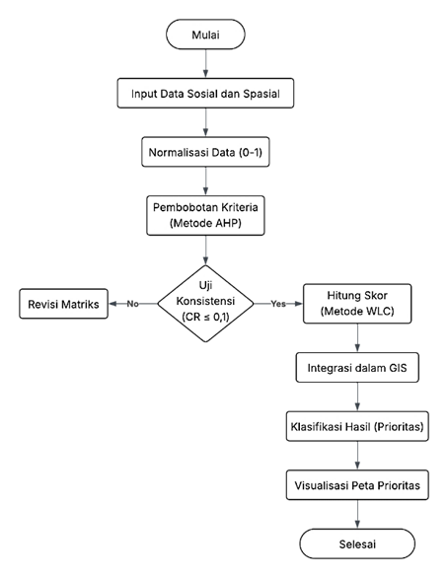
Gambar 3. Alur Sistem Penentuan Prioritas Menggunakan Metode AHP–WLC
Gambar tersebut menunjukkan alur proses sistem dalam menentukan prioritas wilayah penerima program. Proses dimulai dari penginputan data sosial dan spasial, kemudian dilakukan normalisasi data ke dalam rentang 0–1. Selanjutnya dilakukan pembobotan kriteria menggunakan metode AHP yang diikuti dengan uji konsistensi. Apabila nilai Consistency Ratio (CR) ≤ 0,1, maka proses dilanjutkan ke perhitungan skor menggunakan metode WLC. Namun, jika tidak memenuhi kriteria konsistensi, maka dilakukan revisi matriks perbandingan. Hasil perhitungan kemudian diintegrasikan ke dalam sistem berbasis GIS untuk dilakukan klasifikasi prioritas wilayah. Tahap akhir berupa visualisasi peta prioritas sebagai output sistem.

- HASIL DAN PEMBAHASAN
3.1 Pembobotan Kriteria
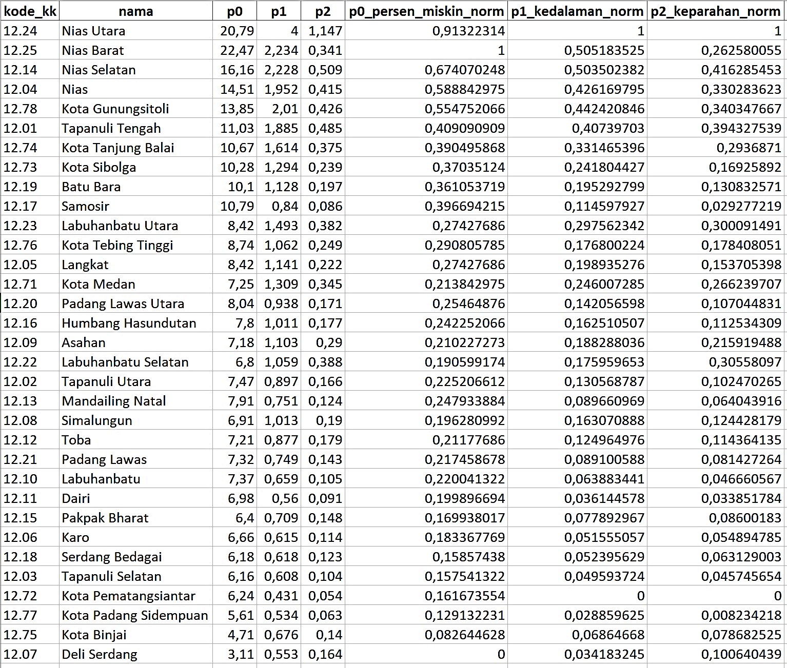
Gambar 4. Hasil Pembobotan Kriteria dengan Metode AHP
Hasil pembobotan kriteria menggunakan metode AHP menunjukkan tingkat kepentingan relatif dari masing-masing indikator kemiskinan dalam menentukan prioritas wilayah. Berdasarkan hasil perhitungan, setiap kriteria memiliki kontribusi yang berbeda terhadap penentuan prioritas, dimana kriteria dengan bobot terbesar memiliki pengaruh paling dominan dalam proses pengambilan keputusan.
Nilai bobot yang diperoleh jauh di bawah ambang batas 0,1, sehingga dapat dinyatakan valid untuk digunakan dalam tahap perhitungan selanjutnya menggunakan metode WLC. Hasil pembobotan kriteria tersebut ditampilkan pada Gambar 4.

3.2 Hasil Perhitungan Prioritas Wilayah
Perhitungan menggunakan metode Weighted Linear Combination (WLC) menghasilkan skor akhir yang digunakan untuk menentukan peringkat dan klasifikasi prioritas wilayah penerima program. Hasil tersebut menunjukkan adanya variasi skor antar kabupaten/kota di Provinsi Sumatera Utara, yang mencerminkan perbedaan tingkat kemiskinan. Wilayah kepulauan, seperti Kabupaten Nias Utara dan Nias Barat, cenderung memiliki skor lebih tinggi dibandingkan wilayah metropolitan seperti Kabupaten Deli Serdang dan Kota Medan. Hal ini mengindikasikan adanya kesenjangan kondisi sosial ekonomi antar wilayah, dimana skor yang lebih tinggi menunjukkan tingkat prioritas yang lebih besar.
Selanjutnya, hasil perhitungan diintegrasikan ke dalam sistem berbasis Geographic Information System (GIS) dan divisualisasikan dalam bentuk peta untuk mempermudah interpretasi serta mendukung pengambilan keputusan.
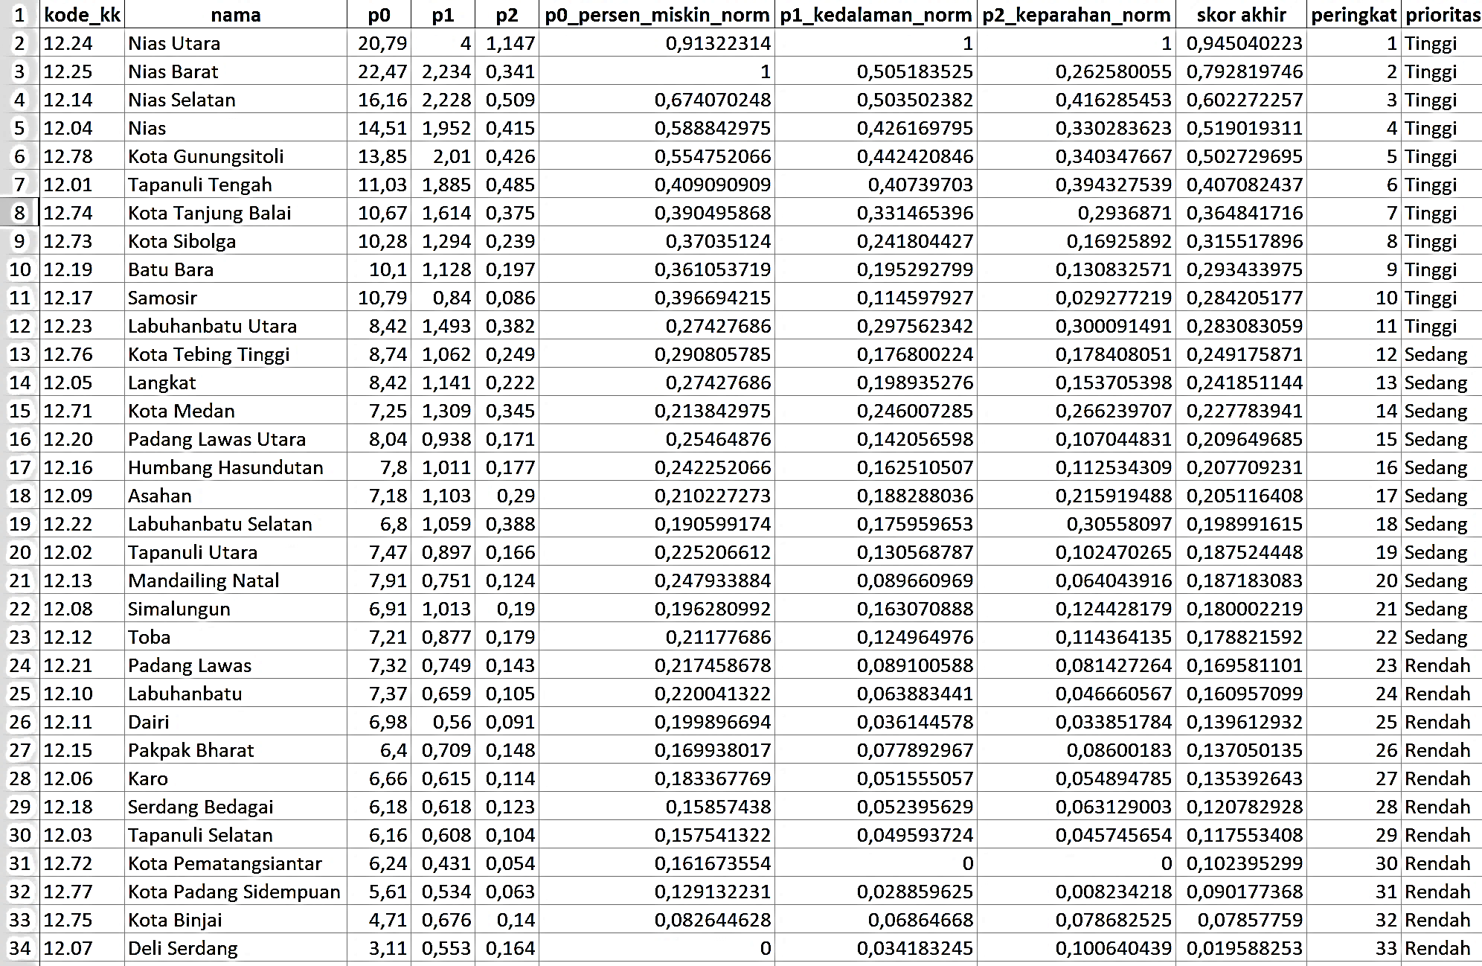
Gambar 5. Hasil Pembobotan Kriteria dengan Metode WLC
3.3 Visualisasi Peta Prioritas Wilayah
Analisis prioritas wilayah diimplementasikan melalui sistem pemetaan berbasis Geographic Information System (GIS) guna menyajikan distribusi spasial tingkat prioritas di seluruh kabupaten/kota Provinsi Sumatera Utara. Visualisasi ini bertujuan untuk mempermudah interpretasi hasil perhitungan serta mengidentifikasi pola persebaran wilayah berdasarkan tingkat prioritasnya, seperti ditunjukkan pada Gambar 6.
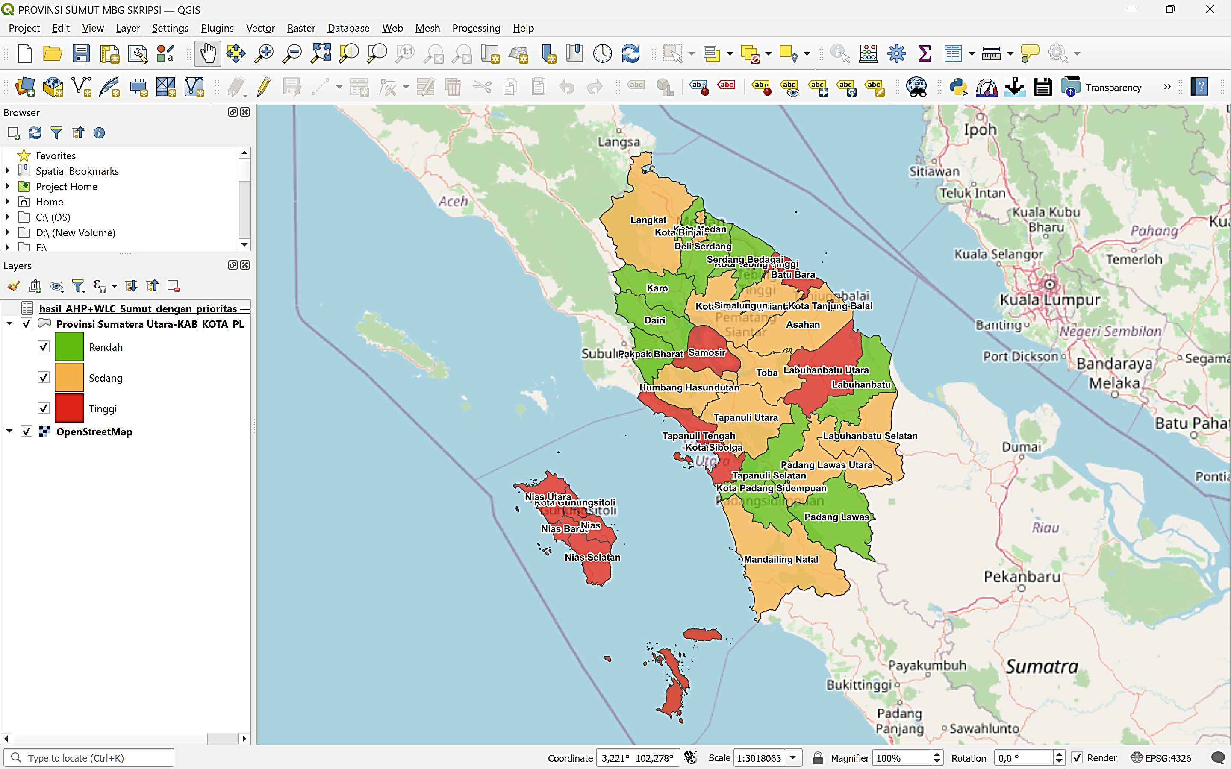
Gambar 6. Peta Prioritas Wilayah Penerima Program MBG
Peta tersebut mengilustrasikan adanya variabilitas tingkat prioritas antarwilayah yang dipengaruhi oleh perbedaan nilai indikator kemiskinan di setiap daerah. Secara umum, wilayah dengan kategori prioritas tinggi terkonsentrasi pada area dengan tingkat kemiskinan yang lebih signifikan. Sebaliknya, wilayah dengan tingkat prioritas rendah cenderung berada pada daerah yang memiliki kondisi sosial-ekonomi yang lebih stabil.
3.4 Implementasi Sistem
Sistem pendukung keputusan dalam penelitian ini dikembangkan berbasis web untuk memfasilitasi proses pengolahan data, perhitungan, serta penyajian hasil secara terintegrasi.
      - Halaman Login Admin
Halaman login digunakan sebagai tahap awal autentikasi pengguna sebelum mengakses sistem. Pengguna diminta memasukkan username dan password yang telah terdaftar guna menjaga keamanan sistem serta membatasi akses sesuai dengan hak pengguna.
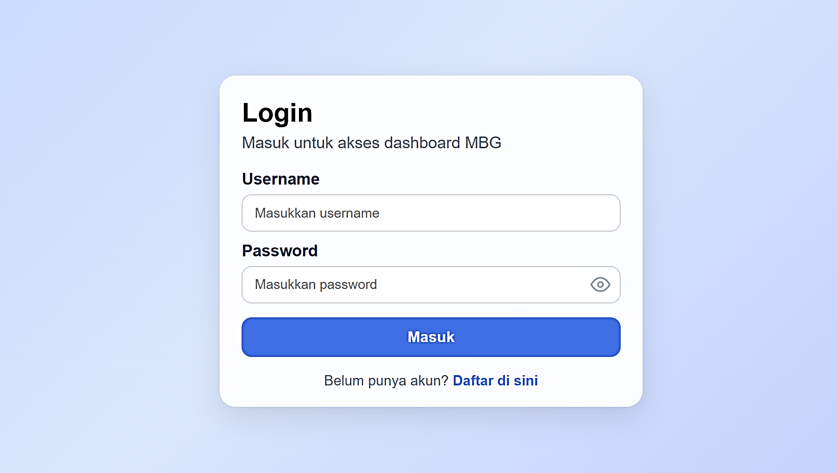
Gambar 7. Tampilan Halaman Login Sistem
      - Halaman Pendaftaran Admin dan User
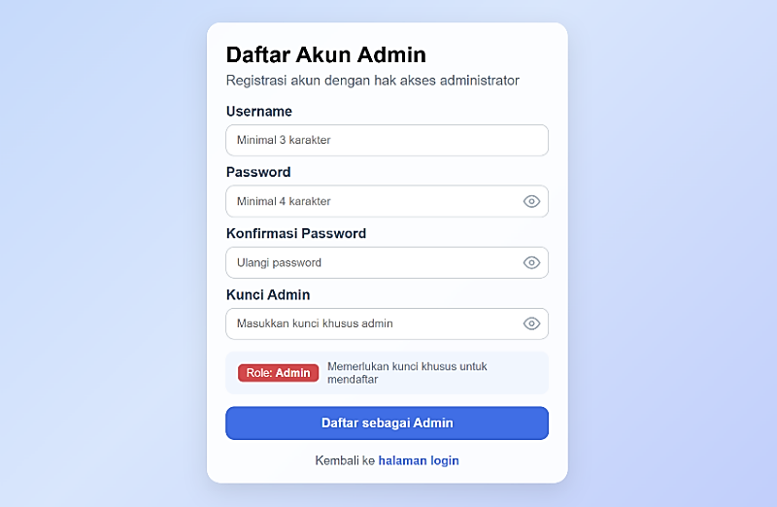
Halaman pendaftaran untuk menambah pengguna baru ke dalam sistem. Pada halaman ini, pengguna mengisi data yang diperlukan, dimana pendaftaran sebagai admin memerlukan kunci khusus.
Gambar 8. Halaman Pendaftaran Admin

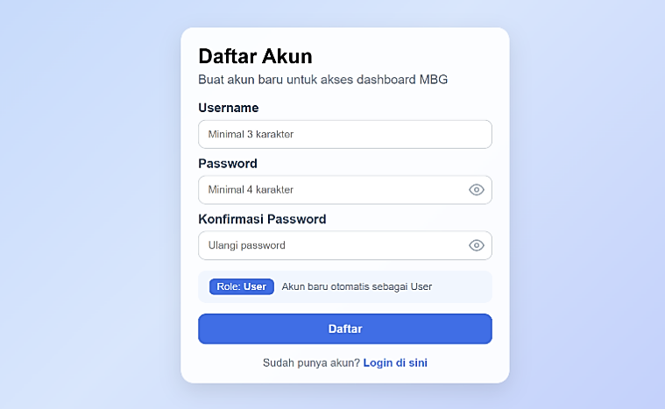

Gambar 9. Halaman Pendaftaran User
      - Halaman Dashboard Sistem
Halaman dashboard menampilkan ringkasan hasil analisis prioritas wilayah, meliputi statistik kategori prioritas, peta tematik interaktif, serta tabel hasil perhitungan yang berisi indikator kemiskinan, skor akhir, dan kategori prioritas. Dashboard juga dilengkapi fitur pencarian, pengurutan, serta fungsi unggah, pembaruan, dan unduh data.
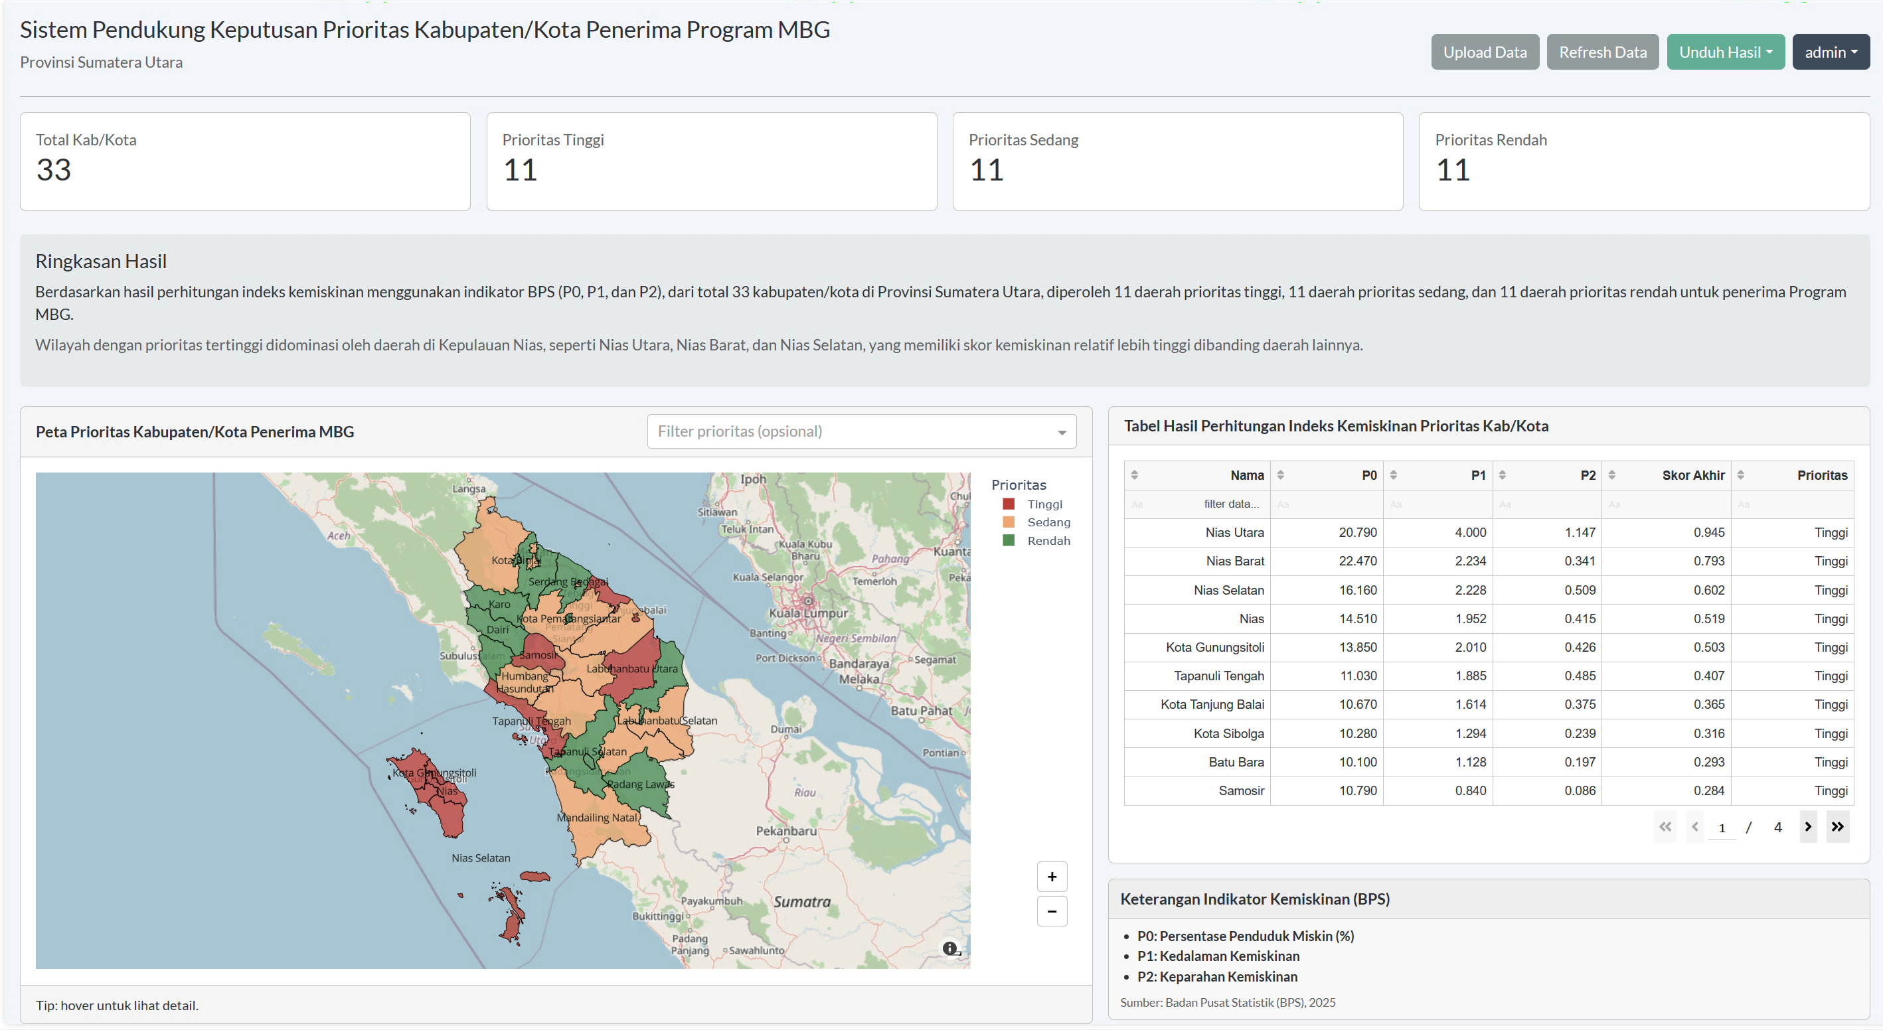
Gambar 10. Halaman Dashboard Sistem

      - Halaman Upload Data (Admin)
Fitur upload data digunakan oleh admin untuk mengunggah data indikator kemiskinan (Excel) dan data spasial (shapefile) yang dihubungkan melalui key kolom tertentu.
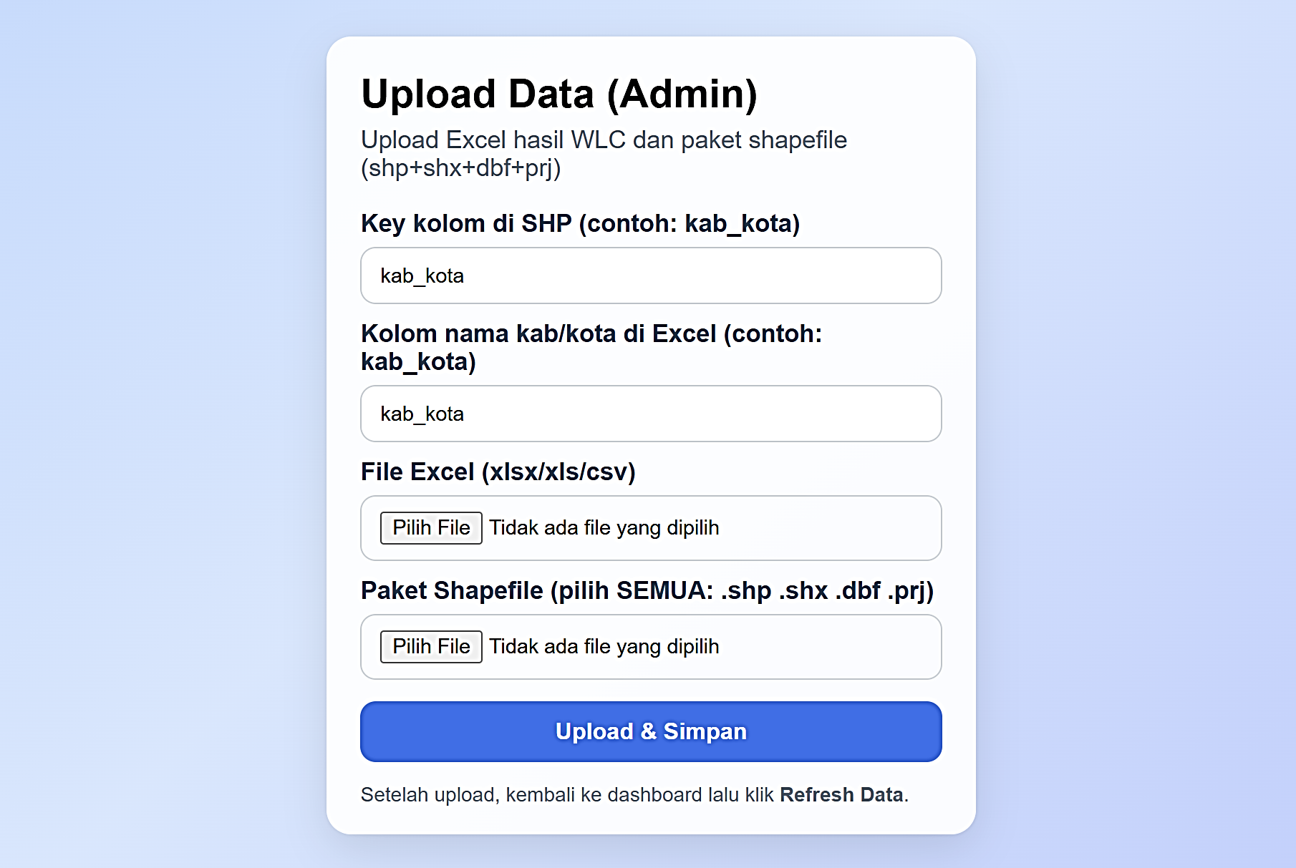
Gambar 11. Halaman Upload (Admin)

      - Fitur Unduh Hasil
Fitur unduh hasil memungkinkan pengguna mengekspor hasil analisis dalam format PDF dan Excel yang mencakup skor, peringkat, dan klasifikasi prioritas wilayah.
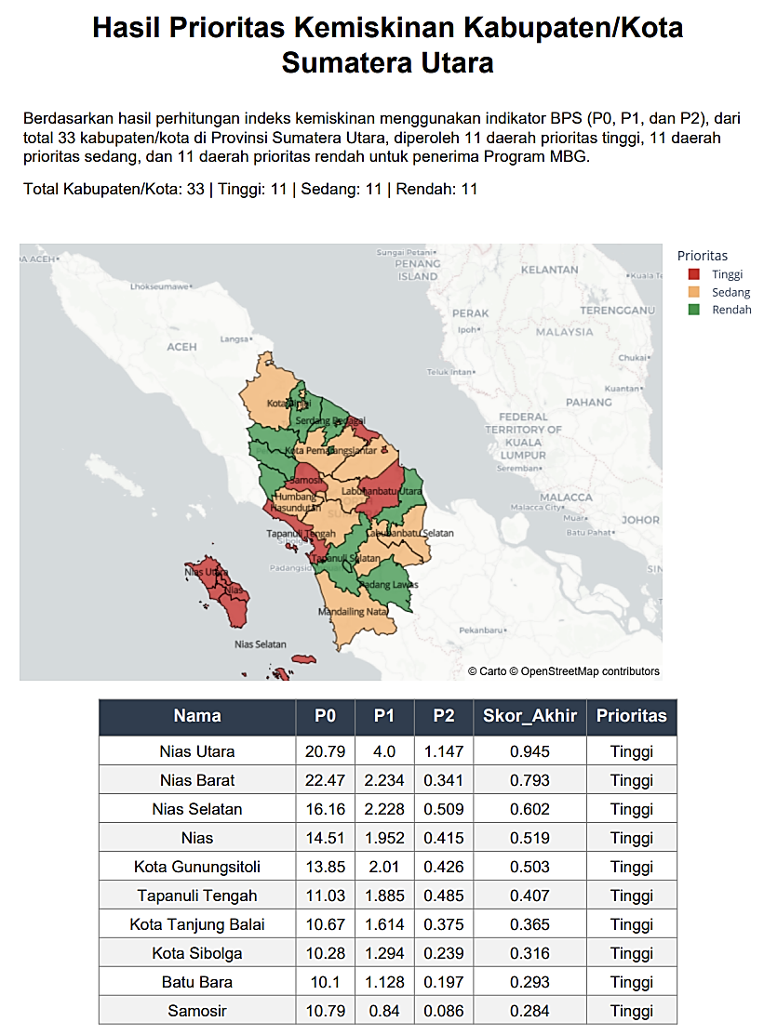
Gambar 12. Hasil Unduh Format PDF

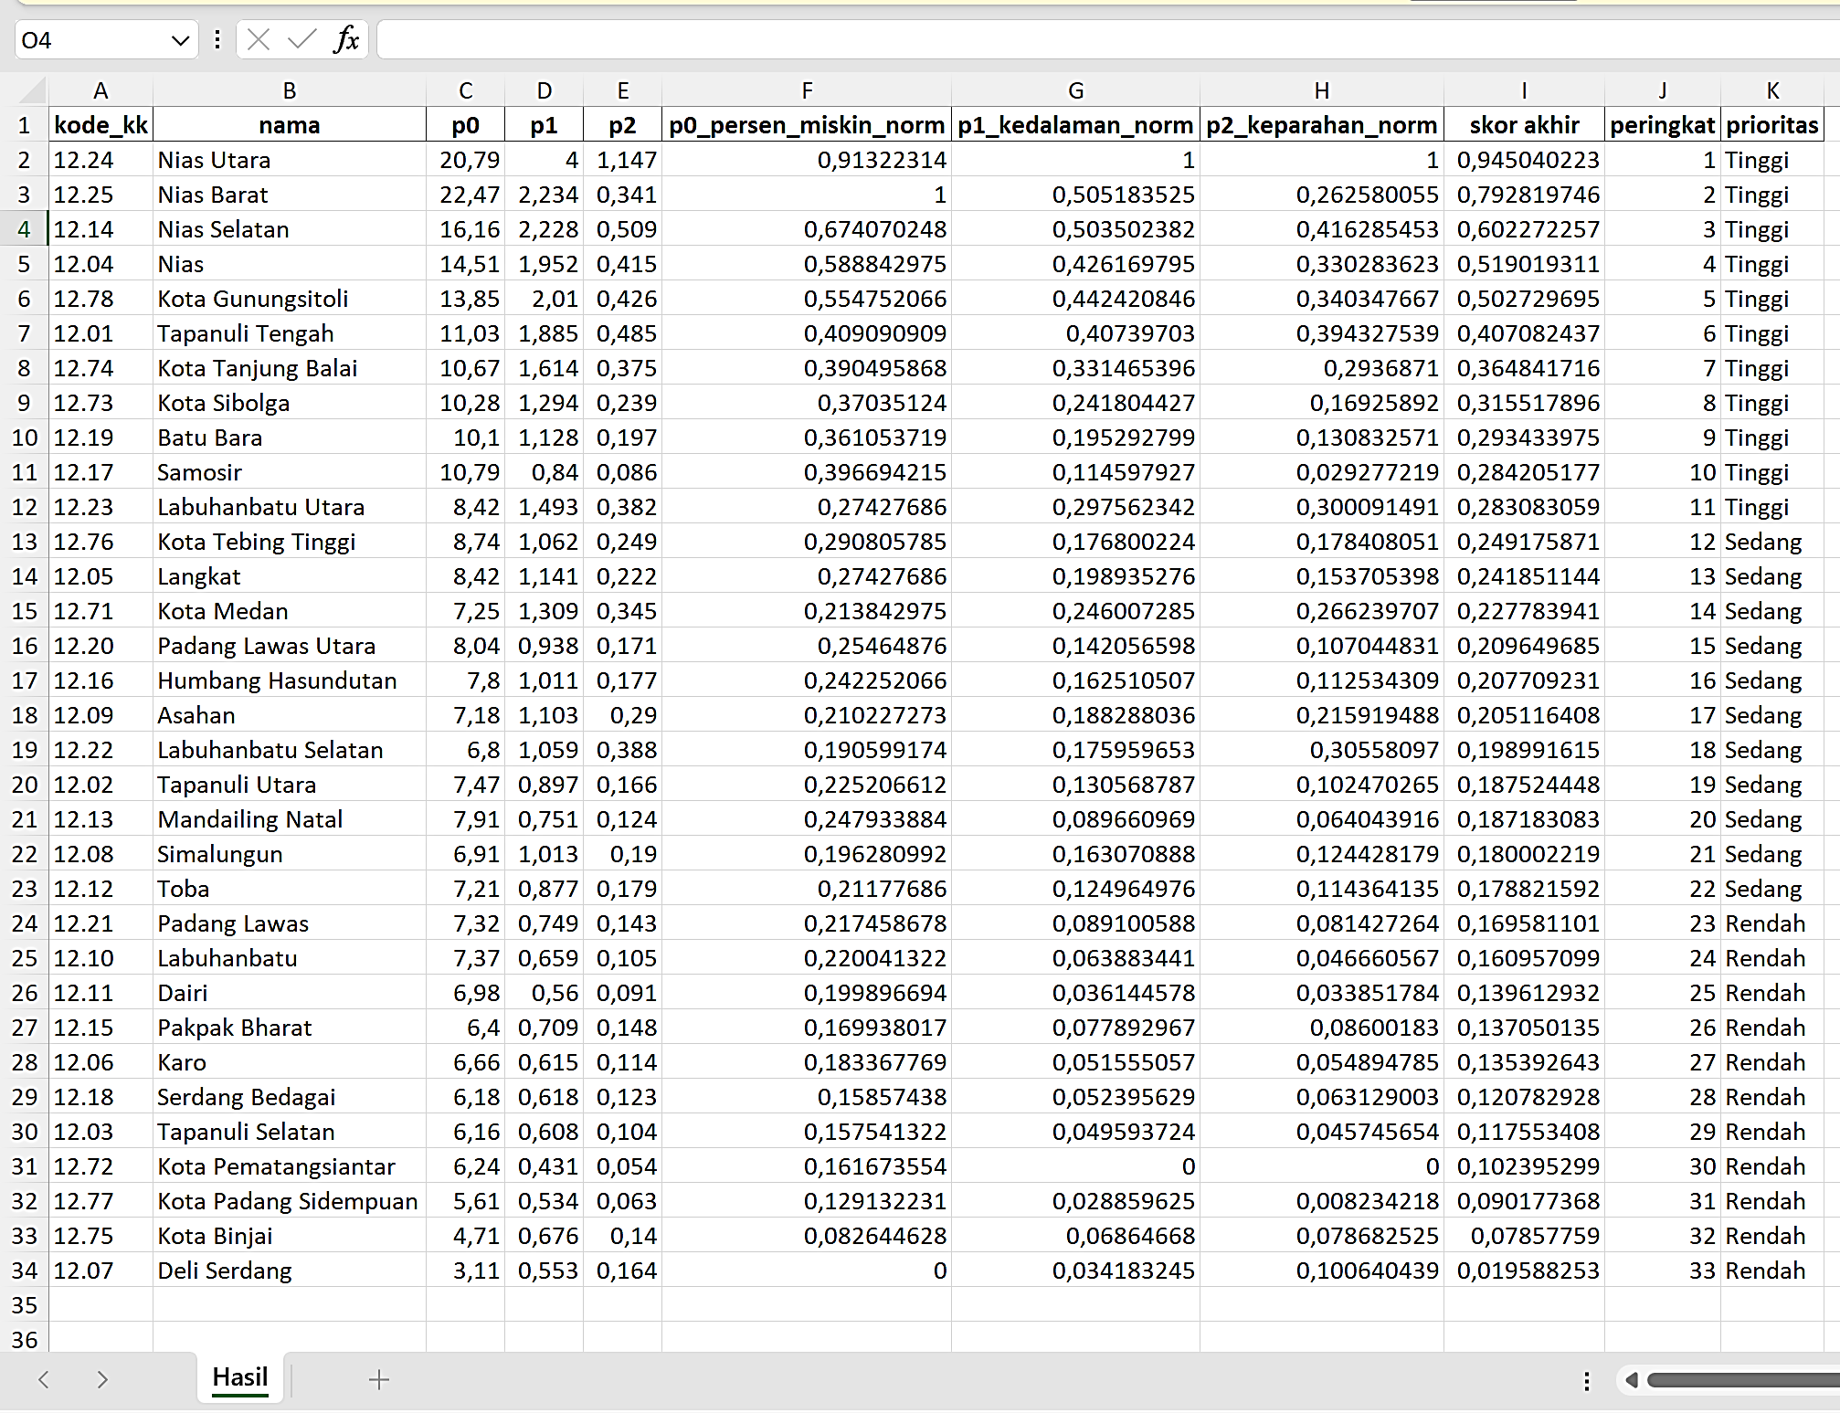
Gambar 13. Hasil Unduh Format Excel
      - Fitur Logout
Sistem juga menyediakan fitur logout yang berfungsi untuk mengakhiri sesi pengguna setelah selesai menggunakan sistem.
      - Hak Akses Pengguna
Sistem ini memiliki dua jenis pengguna, yaitu admin dan user. Admin memiliki hak akses penuh terhadap sistem, termasuk mengunggah data, memperbarui data, mengakses dashboard, serta mengunduh hasil analisis. Sementara itu, user memiliki akses terbatas yang hanya mencakup melihat hasil analisis pada dashboard dan mengunduh hasil perhitungan tanpa memiliki izin untuk mengelola data.

KESIMPULAN DAN SARAN

Berdasarkan hasil penelitian, metode Analytic Hierarchy Process (AHP) dan Weighted Linear Combination (WLC) terbukti efektif dalam sistem pendukung keputusan untuk menentukan prioritas wilayah penerima Program Makan Bergizi Gratis. AHP digunakan untuk menentukan bobot kriteria, sedangkan WLC menghasilkan skor akhir dan peringkat prioritas wilayah.
Hasil analisis menunjukkan adanya variasi tingkat prioritas antar kabupaten/kota di Provinsi Sumatera Utara yang mencerminkan perbedaan kondisi kemiskinan. Wilayah dengan skor lebih tinggi memiliki tingkat prioritas yang lebih besar dibandingkan wilayah dengan skor lebih rendah. Visualisasi berbasis Geographic Information System (GIS) mampu memberikan gambaran spasial yang jelas sehingga mendukung interpretasi dan pengambilan keputusan secara lebih efektif. Sistem yang dikembangkan juga membantu proses analisis menjadi lebih sistematis dan terintegrasi.
Untuk pengembangan selanjutnya, disarankan penambahan indikator seperti pendidikan, kesehatan, dan kepadatan penduduk agar hasil lebih komprehensif. Pembaruan data secara berkala juga diperlukan agar hasil tetap relevan. Selain itu, validasi metode dapat dilakukan melalui perbandingan dengan pendekatan MCDA lain seperti TOPSIS atau SAW. Perluasan cakupan hingga tingkat kecamatan juga direkomendasikan untuk meningkatkan ketepatan sasaran program.

DAFTAR PUSTAKA
[1] A. K. Jati, Azhar, and A. Iriani, “Formulasi Kebijakan Pemerintah Tentang Program Makan Bergizi Gratis di Indonesia,” Ranah Research Journal, vol. 8, no. 1, pp. 1–15, 2025, Accessed: Jan. 26, 2026. [Online]. Available: https://doi.org/10.38035/rrj.v8i1.1906
[2] U. Agustini and S. Mulyani, “Efektivitas dan Tantangan Kebijakan Program Makan Bergizi Gratis sebagai Intervensi Pendidikan di Indonesia,” Jurnal Kiprah Pendidikan, vol. 4, no. 3, pp. 362–368, Jul. 2025, [Online]. Available: https://doi.org/10.33578/kpd.v4i3.p362-368
[3] F. A. Suprapto, E. Praditya, R. M. Dewi, and W. Adiyoso, “A Policy Implementation Review of the Free Nutritious Meal (MBG) Program in Indonesia,” Journal of Indonesian Sustainable Development Planning (JISDeP), vol. 6, no. 1, pp. 55–68, Aug. 2025, Accessed: Jan. 26, 2026. [Online]. Available: https://doi.org/10.46456/jisdep.v6i2.798
[4] N. Kiftiyah, “Perspektif Keadilan Sosial dalam Implementasi Program Makan Bergizi Gratis di Indonesia,” eJurnal Pancasila dan Kewarganegaraan, vol. 12, no. 1, pp. 45–53, 2025, Accessed: Jan. 26, 2026. [Online]. Available: https://doi.org/10.52738/pjk.v5i1.726
[5] D. Herdiana, “Implementasi Kebijakan Makan Bergizi Gratis (MBG): Faktor-faktor Pendorong dan Penghambat,” Madani: Jurnal Ilmiah Multidisiplin, vol. 3, no. 2, 2025, Accessed: Jan. 26, 2026. [Online]. Available: https://doi.org/10.5281/zenodo.15063556
[6] S. R. Putri, A. W. Wijayanto, and A. D. Sakti, “Developing Relative Spatial Poverty Index Using Integrated Remote Sensing and Geospatial Big Data Approach: A Case Study of East Java, Indonesia,” ISPRS Int. J. Geoinf., vol. 11, no. 5, p. 275, 2022, doi: 10.3390/ijgi11050275.
[7] W. A. Gemilang, G. A. Rahmawan, R. Dhiauddin, and K. Ondara, “Land Suitability Modeling for Fishery Resource Enhancement in the Padang Pariaman Regency, West Sumatera, Indonesia: GIS and Multi-Criteria Evaluation Approaches,” Indonesian Aquaculture Journal, vol. 19, 2024, Accessed: Jan. 18, 2026. [Online]. Available: http://dx.doi.org/10.15578/iaj.19.1.2024.75-85
[8] D. F. Saragih, “Pemilihan Lokasi TPA Limbah Padat Menggunakan Metode Analisis Keputusan Multi Kriteria Berbasis Sistem Informasi Geografis: Sebuah Usul Modifikasi SNI 03-3241-1994,” Jurnal Teknologi Lingkungan, vol. 24, Jan. 2023, Accessed: Jan. 26, 2026. [Online]. Available: https://doi.org/10.55981/jtl.2023.237
[9] K. Remoum and A. Bouzenoune, “GIS Based Multi Criteria Decision Analysis Techniques for Urban Development Site Selection: The Case of Jijel Area, NE Algeria,” Engineering, Technology & Applied Science Research, vol. 15, Jun. 2025, Accessed: Jan. 18, 2026. [Online]. Available: https://doi.org/10.48084/etasr.11798
[10] Badan Pusat Statistik, “Data dan Informasi Kemiskinan Kabupaten/ Kota Tahun 2025,” Nov. 2025. Accessed: Feb. 02, 2026. [Online]. Available: https://www.bps.go.id/id/publication/2025/11/28/f7534097ff9c717e794cd6e1/data-dan-informasi-kemiskinan-kabupaten--kota-tahun-2025.html
[11] L. Isyriyah, A. Z. S. Fandin, and R. Maulidi, “Sistem Pendukung Keputusan Penentuan Lokasi Usaha Kuliner Menggunakan Metode Analytic Hierarchy Process (AHP) dan Technique for Others Reference by Similarity to Ideal Solution (TOPSIS),” Jurnal Teknologi dan Manajemen Informatika, vol. 10, 2024, Accessed: Jan. 17, 2026. [Online]. Available: https://doi.org/10.26905/jtmi.v10i2.14791
[12] R. Oktapiani, D. Prayudi, A. Fajria, N. S. Z. Nufus, and R. N. Lestari, “Sistem Pendukung Keputusan untuk Menentukan Manajemen Kelayakan Pemberian Kredit di Bank Mandiri Taspen Sukabumi Menggunakan Metode Analytic Hierarchy Process (AHP),” Indonesian Journal on Software Engineering (IJSE), vol. 8, Jun. 2022, Accessed: Jan. 18, 2026. [Online]. Available: https://doi.org/10.31294/ijse.v8i1.12054

